На дворе стояла осень. Петсон сидел на кухне,пил кофе и смотрел на серое небо за окном. Ему было совсем не весело.Зато котенок Финдус веселился вовсю. Он ни секунды не мог посидеть спокойно, да ему и не хотелось.
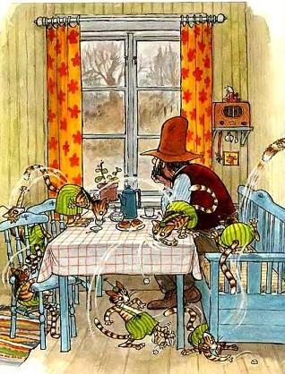
Он обежал вокруг стола, поймал зубами свой хваст, вскочил на стол, глотнул кофе, схватил кусочек сахара, кинул его на пол, соскочил вниз, потом залез на диван и снова прыгнул на стол...- СИДИ ТИХО!!! – прошипел Петсон. Потом он тяжело вздохнул.- Фу, ну и денек. Ничегошеньки не хочется делать.- Хорошо-то как, -сказал Финдус. – Это значит, что мы можем играть целый день.- Ну уж нет, - ответил Петсон. – Играй один, и лучше всего где-нибудь в другом месте.
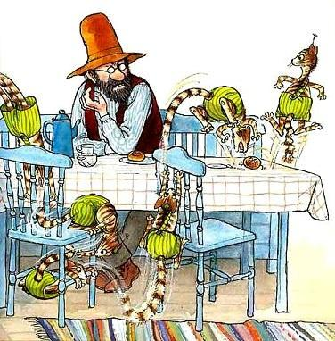
- Один да один, в другом да в другом! А я хочу поиграть с тобой. Здесь и сейчас. Можно поиграть в Почисти Кота, только чур котом будешь ты.- Не хочу я играть, - буркнул Петсон и уставился в окно. – У меня нет времени, мне надо рубить дрова. Я должен вскопать грядки, но я не хочу ничего копать. Я просто хочу сидеть здесь целый день и грустить.- О чем тут грустить? У тебя ведь есть я. Смотри!
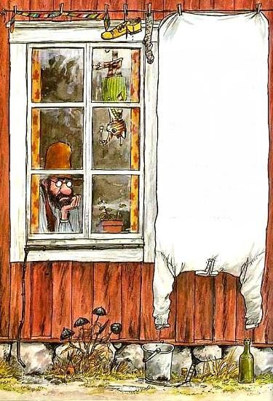
Финдус наступил на чайную ложку, которая лежала под блюдечком. Блюдце покачнулось и задело чашечку.Раздался звон. Это было не так-то просто сделать.Нужно было особым образом подрулить блюдечко, иначе получался не звон, а просто шум. Финдус попробовал повторить все сильнее и сильнее. Потом еще, но звона не получалось. Петсон хмурился еще больше. Шестая попытка опять оказалась неудачной – никакого звона, только неприятный стук. Петсон не выдержал.
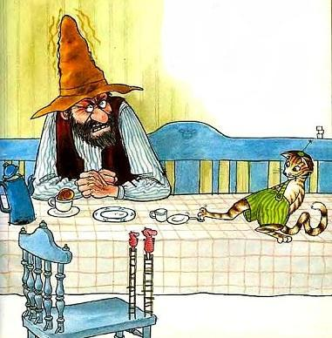
- ОСТАВЬ В ПОКОЕ ПОСУДУ! Я не выношу таких звуков, когда у меня плохое настроение. Сегодня я хочу, чтобы все было тихо и спокойно. Сядь как следует на свой стул, пей кофе и держи себя в лапах! Котенок сел как следует и пару секунд сидел спокойно. Но тут внутри у него как будто что-то зашевелилось. В голове у Финдуса крутилась веселая мелодия, и ему очень хотелось спеть. Он старался, чтобы песня получилась не слишком громкой, и тихонько сползал вниз.Наконец он улегся на спину и вытянул задние лапы. Интересно, удастся ли ему достать стола? Конечно, удалось! Финдус уперся лапками в край стола и чуть-чуть покачался на стуле. Бум! Стул качнулся обратно.
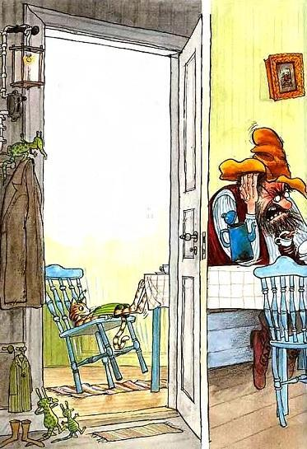
«Я может ли стул стоять на двух ножках? – подумал Финдус. – Кажется, не может».Он оттолкнулся еще раз. Бум! Стул опять встал на четыре ножки. «Еще разок и немножко посильнее», - решил Финдус. БАБАХ!!! Стул полетел на пол, котенок кубарем скатился с него и угодил прямо в пустое ведро, которое с грохотом покатилось по полу.Петсон позеленел от злости, схватился за голову и стукнул кулаком по столу.- С МЕНЯ ХВАТИТ!!! ЕСЛИ НЕ МОЖЕШЬ СИДЕТЬ СПОКОЙНО, УХОДИ! МНЕ НАДОЕЛ ЭТОТ ШУМ! Я НЕ ХОЧУ СЛЫШАТЬ НИ ПЕСЕН, НИ ГЛУПОЙ БОЛТОВНИ – НИЧЕГО! У МЕНЯ ПЛОХОЕ НАСТРОЕНИЕ, И Я ХОЧУ, ЧТОБЫ МЕНЯ ОСТАВИЛИ В ПОКОЕ!Котенок уставился на хозяина. Таким злым он Петсона никогда не видел. Петсон тяжело вздохнул и опустился на диван. Вид у него был несчастный.
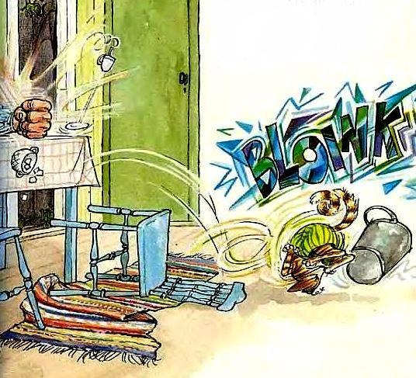
- Просто, Финдус, - устало сказал он. – Я знаю, что нельзя так кричать на своего кота. Но сегодня такой отвратительный день. Хочется, чтобы он прошел как можно быстрее и незаметнее.И Петсон снова повернулся к окну.«Сегодня он действительно совсем грустный, - подумал Финдус. – Надо обязательно придумать, как его развеселить».Котенок осторожно забрался на стол. Он тихонечко подкрался к Петсону и поднял коготь. Это означало: «Я только хочу сказать одну вещь».- Ну что та еще? – пробормотал Петсон.
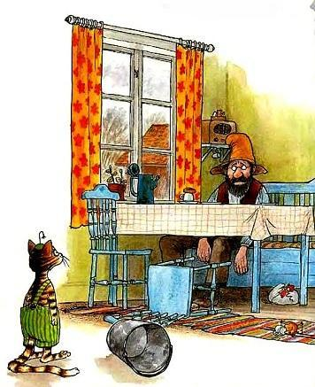
- Пойдем на рыбалку, - предложил Финдус. –Там тебе станет веселей.- Фу-у-у,ни за что. Я ни капельки не хочу выходить на улицу. Там холодно и сыро, и, конечно, мы не поймаем ни одной рыбины. Нет уж, я не сдвинусь с места до вечера. А вечером просто пойду спать.«Вот это да... Совсем безнадежно, - подумал Финдус и вздохнул так же тяжело, как Петсон. – Я уверен, что на рыбалке ему станет веселей.Так бывает всегда. Наверное, надо попытаться уговорить его, только по-тихоньку.Финдус спрыгнул на пол и открыл шкаф с посудой. Он вытащил оттуда все кастрюли и сковородки. В глубине шкафа стояла длинная миска для рыбы, ее-то и искал Финдус. Она была похожа на лодку – как раз то, что надо.
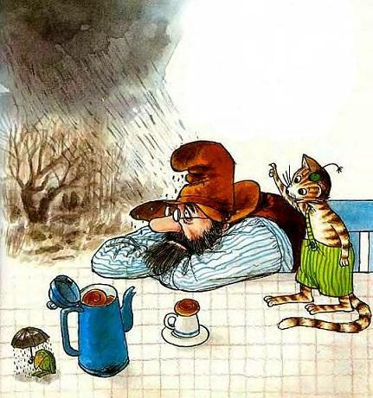
Потом котенок принес две деревянных ложки и сделал из них весла. Когда его лодка доплыла до середины комнаты, Финдус забросил удочку, которую он тоже сделал из ложки. Очень скоро клюнула первая рыба. Это была настоящая полосатая щука, небольшая, но очень хорошая. Финдус украдкой глянул на Петсона. Петсон все еще смотрел в окно. Финдус продолжил удить. Рыбалка была очень удачной, - Финдус наловил полную лодку рыбы.
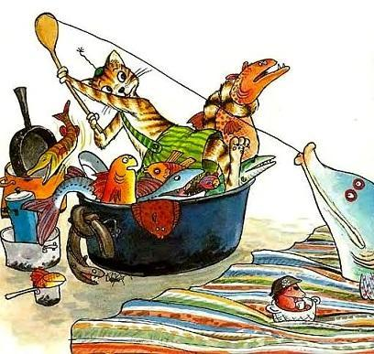
Каждый раз, когда что-то попадалось на крючок, котенок шептал: «Ой-ой-ой, снова клюет, вот удача». Иногда он косился на Петсона, но тот не обращал на него внимания.И тут Финдусу попалась на крючок самая большая в мире сельдь. Тяжелая-претяжелая! Котенок изо всех сил тянул удочку, пыхтел, сопел и поглядывал на Петсона. Наконец Петсон оглянулся, но не двинулся с места, а только сказал:- Я не хочу идти на рыбалку.
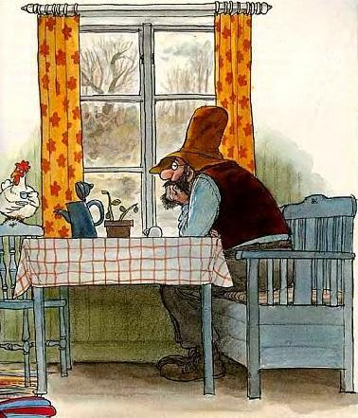
И снова уставился в окно.«Это хуже, чем остаться на праздник без торта, - подумал Финдус. – Но раз уж я что-то решил, я своего добьюсь. Что ж, другого выхода нет».Финдус побежал в сарай и разыскал там чучело плотвы, которое было прикреплено к большой деревянной доске. Внизу была дощечка с надписью: «Огромная плотва. Поймана Петсоном в 1933 году». Это была самая длинная и тяжелая плотва, которую поймал Петсон. Именно поэтому он сделал из нее чучело и даже хотел повесить его на стену. Финдус накрепко привязал к доске длинную веревку и засунул все в сумку.Он принес сумку на кухню и поставил у стола прямо перед Петсоном. Потом котенок вспрыгнул на стол и стал ждать, когда Петсон спросит что же Финдус держит в лапе.
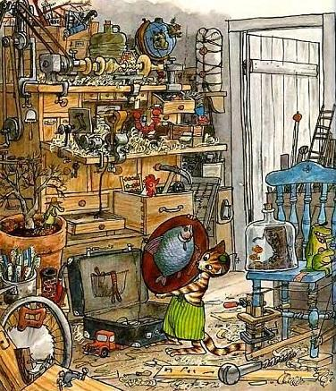
Довольно долго Петсон делал вид, что не замечает котенка и не видит, что он зачем-то высоко поднял лапу. В конце-концов терпение у него лопнуло и он сердито спросил:- Ну, и что это у тебя? Финдус показал ему веревку и прошептал:- Сюрприз!Петсон потянул за веревку и вытянул плотву:- Смотри! У тебя клюет! – закричал Финдус.Петсон улыбнулся, но тут же опять помрачнел.
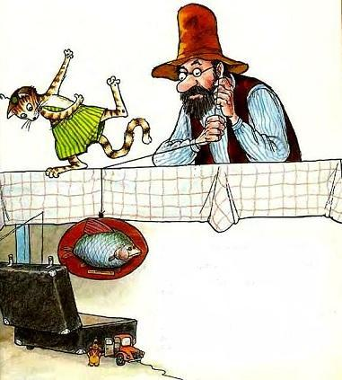
- Я не хочу, - сказал он и снова уставился в окно.«Это просто ужас, - подумал Финдус, - Конечно же, он захочет пойти на рыбалку, если только заставить его встать с этого старого дивана».Котенок убежал в дровяной сарай и посмотрел на удочку, которая висела на стене. Он задумался. Дверь была чуть-чуть приоткрыта, и Финдусу было видно, что Петсон все еще сидит на кухне. Тогда Финдус заорал изо всех сил:- Помогите!!! Петсон, спаси меня! Я застрял!Петсон поспешил на помощь. Котенок быстренько сунул лапу под большущее бревно, лег на спину и снова закричал. Тут прибежал хозяин.-Что случилось? Тебе больно?- У меня лапа застряла. Вытащи меня, - захныкал Финдус.- Что тебе здесь было нужно? – спросил Петсон, когда ему удалось вытащить котенка из-под бревна.
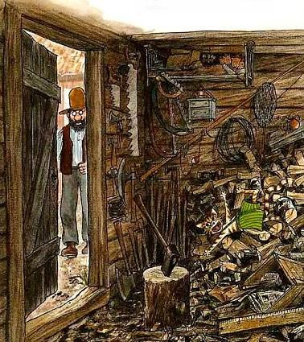
- Я хотел достать удочку и пойти на рыбалку без тебя. А бревна вдруг покатились. Сними мне удочку.- Но ты ведь все равно не сможешь донести такую длинную удочку до озера, - сказал Петсон.- А вот и донесу, - важно ответил Финдус. – Раз никто не хочет пойти со мной, я иду один. Только дай мне удочку, и ты увидишь, что я не только донесу ее до озера, но и поймаю штук десять окуней. Или даже больше.Петсон протянул ему удочку.Финдус положил ее на плечо и направился к озеру. Он сильно хромал, и удочка так раскачивалась, что котенок почти не мог идти. Лапы у него дрожали, и он выглядел совсем несчастным.
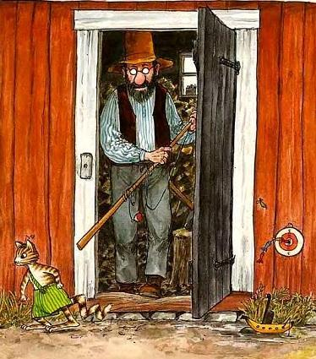
Петсон не выдержал и рассмеялся:- Нет, малыш, так ты не доберешься до озера. К тому же у тебя болит лапа.- Я все равно пойду на рыбалку, - сердито прошипел Финдус.- Наконец Петсон сдался.- Ладно, ладно, так уж и быть, пойдем на рыбалку, - вздохнул он.Петсон принес рюкзак и сапоги и накопал в огороде червяков. Потом он посадил котенка в рюкзак, взял удочку и двинулся в путь.
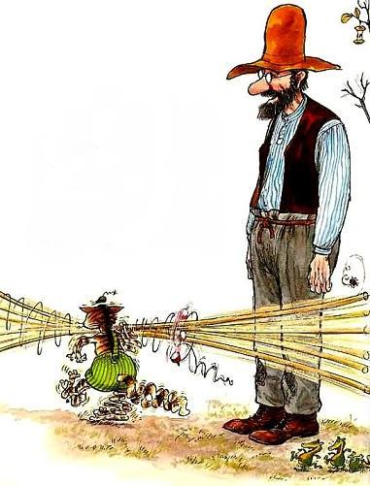
В лесу было тихо-тихо. Воздух был влажным и прохладным. «Как хорошо идти по лесу, а не сидеть дома и думать о том, как все плохо»,- размышлял Петсон. И очень скоро он окончательно забыл, что утром ему было так грустно.Они прошли через лужайку и по тропинке спустились к озеру. Петсон спустил лодку на воду и начал грести. Финдус уселся впереди и высматривал щук.
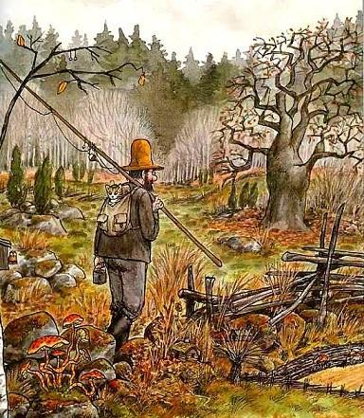
Большие щуки могли быть по-настоящему жуткими. Но Финдус их ни капельки не боялся, ему вообще никогда не бывало страшно. Даже самые большие щуки не казались ему опасными, конечно, если они плавали не слишком близко.Финдус обожал рыбалку. На озере он тут е начинал суетиться и ни секунды не мог просидеть спокойно.- Представь себе, что мы поймали огро-о-о-о-о-мнейшую щуку, а она как прыгнет на тебя, как начнет кусаться! Тогда я схвачу ее – вот так! – и швырну на дно лодки, и...
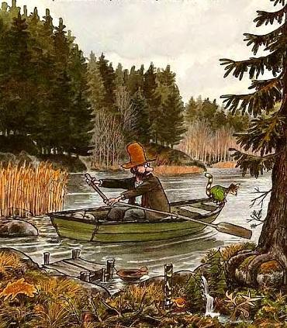
Финдус решил показать, как он умеет бороться, подпрыгнул, развернулся... Хозяин успел схватить его в тот момент, когда беспокойный котенок уже почти свалился за борт.- Сиди в лодке спокойно, - строго сказал Петсон Финдусу и усадил его на скамью.Потом он добавил вполголоса:- Послушай только, какая тишина. Иногда так приятно просто посидеть в тишине.
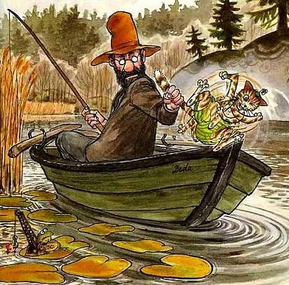
Финдус понял, что ему придется еще немножко потерпеть и постараться не шуметь. Но он видел, что настроение у хозяина стало намного лучше и скоро Петсон снова станет веселым.Они сидели тихо-тихо. Было слышно, как плещется за бортом вода.Серое озеро, серое небо, темный лес вокруг... Желтые листья уже облетели, природа меняла яркие тона на серо-зелено-коричневые. От влажного воздуха краски казались более резкими и глубокими, и лес как будто светился. Петсон подумал, что это даже красивее, чем яркая зелень летом.- Хорошо, что ты уговорил меня отправиться на рыбалку, - сказал он.
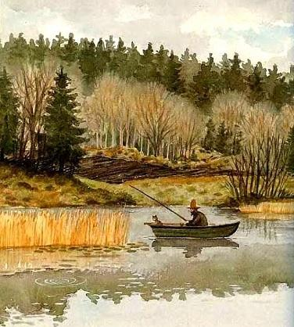
- Само собой, - ответил Финдус.И вдруг на крючок попался довольно большой окунь. Это очень обрадовало Петсона, и он, как обычно, стал рассказывать разные забавные истории. Так они с Финдусои удили до вечера и поймали еще по окуню.По дороге домой Финдус сказал:- А после обеда, когда ты наколешь дров, мы поиграем.
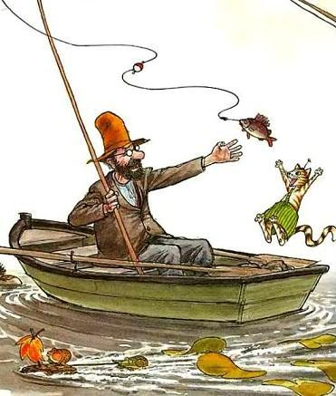
- но ведь мне надо вскопать грядки, - возразил Петсон.- Хорошо,но только половину. Потом будем играть.- У тебя больше не болит лапа?- Она у меня и не болела. Я обманул тебя, потому что ты не хотел идти на рыбалку.- Чертенок маленький! – буркнул Петсон. – Ты умеешь добиваться своего. Боюсь, все-таки придется поиграть с тобой, хотя мне совсем не хочется.- Хочется, хочется! – воскликнул Финдус. – Если я это говорю, значит, так оно и есть.
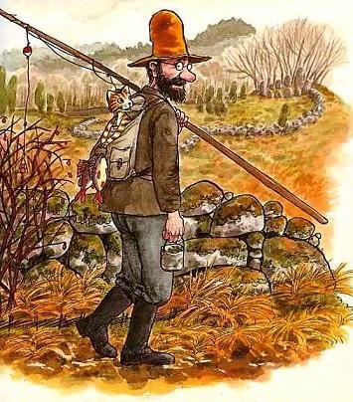
Иллюстрации: Свен Нурдквист.

